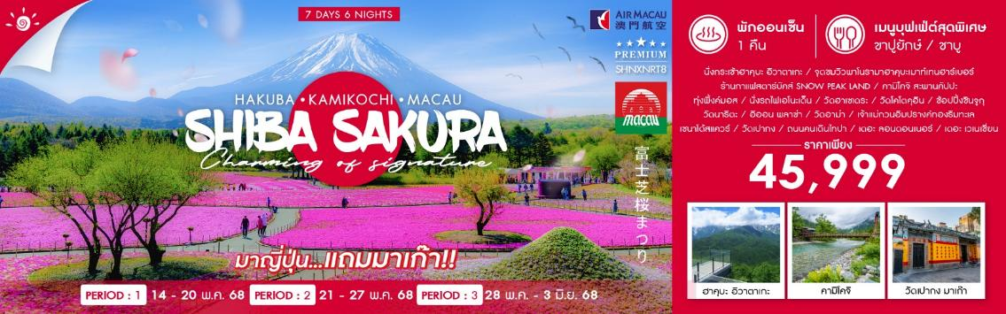

|  |  |  |  |  |  |
| --- | --- | --- | --- | --- | --- |
| **วันที่** | **กำหนดการ** | **เช้า** | **เที่ยง** | **เย็น** | **โรงแรม** |
| **1** | **กรุงเทพฯ – มาเก๊า (NX991 : 22.45-02.30)** | X | X | ✈ | **GOLDEN CROWN CHINA HOTEL**  **หรือเทียบเท่า** |
| **2** | **มาเก๊า – นาริตะ (NX862 : 09.30-15.00) – ย่านคิจิโจจิ** | 🍽 | ✈ | 🍽 | **KICHIJOJI TOKYU REI HOTEL**  **หรือเทียบเท่า** |
| **3** | **เมืองฮาคุบะ – นั่งกระเช้าฮาคุบะ อิวาตาเกะ – จุดชมวิวพาโนรามาฮาคุบะเมาท์เทนฮาร์เบอร์ – ร้านกาแฟสตาร์บัคส์ SNOW PEAK LAND** | 🍽 | 🍽 | X | **HOTEL BUENA VISTA**  **หรือเทียบเท่า** |
| **4** | **คามิโคจิ – สะพานคัปปะ – ทะเลสาบโมโตสุ – ทุ่งพิ้งค์มอส** | 🍽 | 🍽 | 🍽 | **HOTEL JUST ONE FUJI OYAMA**  **หรือเทียบเท่า** |
| **5** | **เมืองคามาคุระ – นั่งรถไฟเอโนะเด็น – วัดฮาเซเดระ – วัดโคโตคุอิน – เมืองโตเกียว – ช้อปปิ้งชินจูกุ** | 🍽 | 🍽 | X | **OURS INN HANKYU**  **หรือเทียบเท่า** |
| **6** | **วัดนาริตะ – อิออน พลาซ่า – มาเก๊า (NX861 : 16.00-20.05)** | 🍽 | X | ✈ | **EMPEROR HOTEL**  **หรือเทียบเท่า** |
| **7** | **วัดอาม่า – เจ้าแม่กวนอิมปรางค์ทองริมทะเล – ร้านขนมของฝาก – เซนาโด้สแควร์ – วัดเปากง – ถนนคนเดินไทปา – เดอะ ลอนดอนเนอร์ – เดอะ เวเนเชี่ยน – มาเก๊า – กรุงเทพฯ (NX992 : 19.45-21.50)** | 🍽 | 🍽 | ✈ |  |
| **\*\*\* กรุณาเตรียมค่าทิปไกด์และคนขับรถ จำนวน 1,500 บาท \*\*\*** | | | | | |

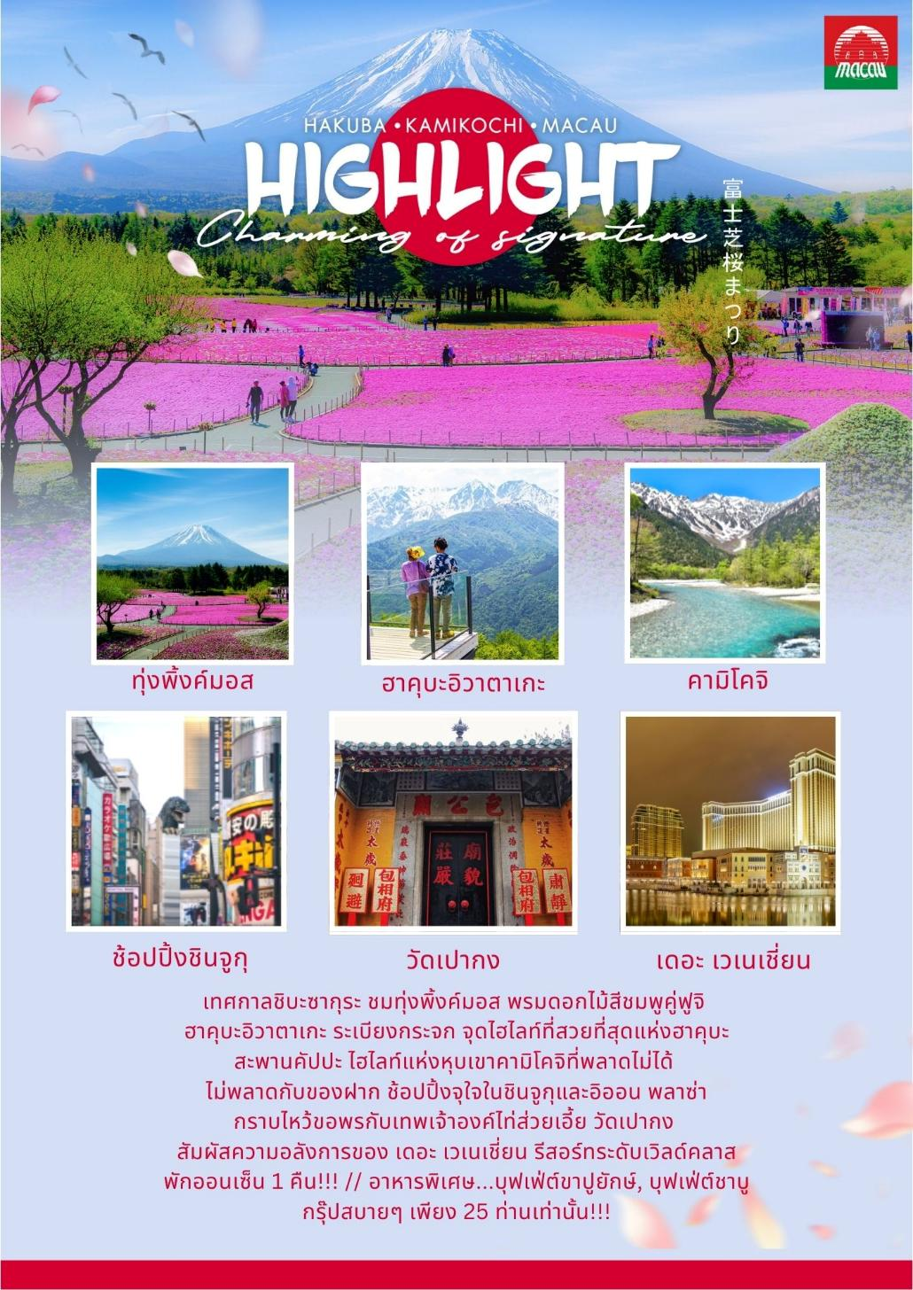

**โปรแกรมการเดินทาง**

**วันแรก กรุงเทพฯ – มาเก๊า**

**23.30 น.** 🗣 พร้อมกันที่ **สนามบินสุวรรณภูมิ อาคารผู้โดยสารขาออก (ระหว่างประเทศ) ชั้น 4 ประตู 9 เคาน์เตอร์ W สายการบิน AIR MACAU (NX)** โดยมีเจ้าหน้าที่จากทางบริษัทฯ คอยต้อนรับ และอำนวยความสะดวกแก่ท่านก่อนออกเดินทาง

**\*\* ข้อแนะนำ !! ลูกค้าต้องเตรียมสัมภาระของใช้ส่วนตัว (HANDCARRY สำหรับถือขึ้นเครื่องเท่านั้น！ต้องมีน้ำหนักไม่เกินท่านละ 7 กิโล) เช่น เสื้อผ้า 1 ชุด ผ้าเช็ดตัว แปรงสีฟัน ยาสีฟัน แชมพู หมวกอาบน้ำ รองเท้าแตะ ฯลฯ ใส่กระเป๋าใบเล็กสำหรับค้าง 1 คืนที่โรงเเรมมาเก๊า เนื่องจากกระเป๋าใบใหญ่ จะโหลดใต้ท้องเครื่อง ลูกค้าจะได้รับกระเป๋าสัมภาระอีกครั้งที่สนามบินนาริตะ**

**\*\*สำคัญมาก !! ประเทศญี่ปุ่นไม่อนุญาตให้นำอาหารสดจำพวก เนื้อสัตว์ พืช ผัก ผลไม้ เข้าประเทศ หากฝ่าฝืนมีโทษปรับและจับ\*\***

**22.45 น.** เหินฟ้าสู่ **เมืองมาเก๊า** **โดยสายการบิน** **AIR MACAU** **เที่ยวบินที่** **NX991✈**

***(บริการอาหารและเครื่องดื่มบนเครื่อง)***

**วันที่สอง มาเก๊า – นาริตะ – ย่านคิจิโจจิ**

**02.30 น.** เดินทางถึง **ท่าอากาศยานนานาชาติมาเก๊า** **เดินข้ามไปพักที่โรงแรม**

🛏 **พักที่ GOLDEN CROWN CHINA HOTEL หรือเทียบเท่า**

**เช้า** 🍽 **รับประทานอาหารเช้า ณ ห้องอาหารโรงแรม**

จากนั้นนำท่านเดินข้ามสู่สนามบิน เพื่อต่อไฟลท์ไปนาริตะ

**09.30 น.** เหินฟ้าสู่ **สนามบินนาริตะ** **โดยสายการบิน AIR MACAU** **เที่ยวบินที่** **NX862✈**

***(บริการอาหารและเครื่องดื่มบนเครื่อง)***

**15.00 น.** เดินทางถึง **สนามบินนาริตะ** (เวลาท้องถิ่นเร็วกว่าไทย 2 ช.ม. กรุณาปรับนาฬิกาของท่านเป็นเวลาท้องถิ่นเพื่อสะดวกในการนัดหมาย) หลังผ่านพิธีการตรวจคนเข้าเมืองและศุลกากรเรียบร้อยแล้ว

อิสระเดินเล่นกันที่ **ย่านคิจิโจจิ** ย่านน่ารักๆ ของโตเกียว ท่านจะได้พบกับร้านค้า ร้านอาหาร รวมไปถึงคาเฟ่เก๋ๆ ตลอดสองข้างทาง ให้ท่านได้เลือกชิมเลือกช้อปอย่างเพลิดเพลิน

**ค่ำ** 🍽 **รับประทานอาหารค่ำที่ภัตตาคาร** **เมนูพิเศษ !! บุฟเฟ่ต์ชาบู**

🛏 **พักที่ KICHIJOJI TOKYU REI HOTEL หรือเทียบเท่า**

**วันที่สาม เมืองฮาคุบะ – นั่งกระเช้าฮาคุบะ อิวาตาเกะ – จุดชมวิวพาโนรามาฮาคุบะเมาท์เทนฮาร์เบอร์ – ร้านกาแฟสตาร์บัคส์ SNOW PEAK LAND**

**เช้า** 🍽 **รับประทานอาหารเช้า ณ ห้องอาหารโรงแรม**

นำท่านเดินทางสู่ **เมืองฮาคุบะ**

**เที่ยง** 🍽 **รับประทานอาหารกลางวันที่ภัตตาคาร**

**บ่าย** นำท่านนั่งกระเช้ากอนโดล่าขึ้นสู่ **ภูเขาฮาคุบะ อิวาตาเกะ** ที่นี่เป็นส่วนหนึ่งของเทือกเขาแอลป์ญี่ปุ่นที่รายล้อมหมู่บ้านฮาคุบะในจังหวัดนากาโนะ ทัศนียภาพงดงามราวกับภาพวาด เป็นอีกหนึ่งจุดที่มองเห็นวิวเทือกเขาเจแปนแอลป์ได้อย่างสวยงาม จากนั้นนำท่านสู่ **จุดชมวิวพาโนรามาฮาคุบะเมาท์เทนฮาร์เบอร์** เป็นจุดชมวิวที่สามารถมองเห็นเทือกเขาเจแปนแอลป์ตอนเหนือที่งดงามได้แบบ 360 องศา นอกจากนี้ยังมีกิจกรรมอื่นๆ อาทิ เล่นชิงช้าท้าความหวาดเสียวที่ Yoo-Hoo! SWING ชิงช้าลอยฟ้าขนาดใหญ่ที่มาพร้อมกับวิวสุดเทพ หรือนั่งพักจิบเครื่องดื่มร้อนๆ ทานขนมอร่อยๆ พร้อมชมวิวสวยๆ กันที่ร้านคาเฟได้อีกด้วย **หมายเหตุ : ราคาไม่รวมค่ากิจกรรมต่างๆ และค่าอาหารเครื่องดื่ม**

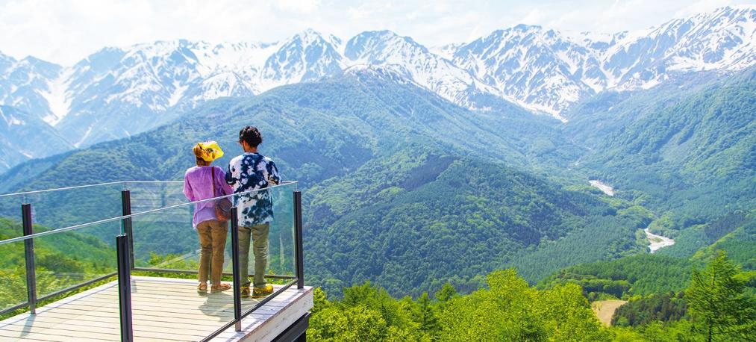พาท่านไปยัง **ร้านกาแฟสตาร์บัคส์ สาขา SNOW PEAK LAND** STATION HAKUBA ตัวร้านตั้งอยู่ภายในอาคารที่โดดเด่นด้วยโครงสร้างสถาปัตยกรรมที่ทำจากไม้ซึ่งได้รับแรงบันดาลใจมาจากกิ่งไม้และเกล็ดหิมะ ออกแบบโดยเคนโกะ คุมะ (Kengo Kuma) สถาปนิกญี่ปุ่นที่เป็นที่รู้จักกันดีในฐานะศิลปินระดับโลก มีเวลาให้ท่านได้แวะจิบกาแฟพร้อมเก็บภาพความสวยงามของธรรมชาติอันอุดมสมบูรณ์ที่มีเทือกเขาแอลป์เป็นฉากหลัง **หมายเหตุ : ราคาไม่รวมค่าอาหารและเครื่องดื่ม**

🛏 **พักที่ HOTEL BUENA VISTA หรือเทียบเท่า**

**ค่ำ อิสระรับประทานอาหารค่ำตามอัธยาศัย**

**วันที่สี่ คามิโคจิ – สะพานคัปปะ – ทะเลสาบโมโตสุ – ทุ่งพิ้งค์มอส**

**เช้า** 🍽 **รับประทานอาหารเช้า ณ ห้องอาหารโรงแรม**

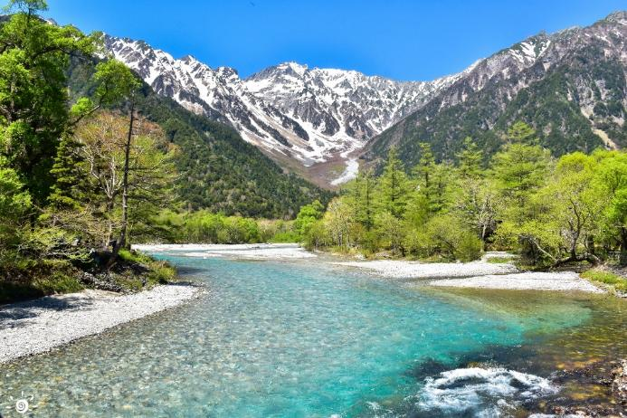นำท่านเดินทางสู่ **คามิโคจิ** แดนสวรรค์ท่ามกลางหุบเขาเจแปนแอลป์ อันงดงามในจังหวัดนากาโนะ ที่หลายคนบอกว่ายังไงก็ต้องไปเยือนให้ได้สักครั้ง! คามิโคจิ ตั้งอยู่ทางตอนเหนือของเทือกเขาแอลป์ มีสายน้ำของแม่น้ำอะซูสะที่ใสสะอาด ไหลผ่าน **สะพานคัปปะ** (สถานที่ถ่ายภาพยอดฮิต) ล้อมรอบด้วยผืนป่าเขียวขจี ฉากหลังของยอดเขาสูงตระหง่านระดับ 3,000 เมตร เป็นสถานที่ที่ได้รับการยอมรับว่าเป็นแหล่งท่องเที่ยวทางธรรมชาติที่มีทิวทัศน์ภูเขาที่สวยงามที่สุดแห่งหนึ่งของประเทศญี่ปุ่น

**เที่ยง** 🍽 **รับประทานอาหารกลางวันที่คามิโคจิ (รับเงินสดที่ไกด์ 2,000 เยน / ท่าน)**

**บ่าย** นำท่านเดินทางสู่ **ทะเลสาบโมโตสุ** ซึ่งเป็นหนึ่งในห้าทะเลสาบที่เกิดการระเบิดของภูเขาไฟฟูจิในอดีตกาล ชมอีก 1 ไฮไลท์ **ทุ่งพิ้งค์มอส** ความงามของดอกไม้ที่เบ่งบานทั่วภูเขา บนพื้นที่กว่า 100,000 ตารางเมตร เปลี่ยนภูเขาธรรมดาให้เป็นภูเขาสีชมพูที่น่าตื่นตาตื่นใจ ทุ่งแห่งนี้เป็นจุดชมพิ้งค์มอสอันดับที่ 1 ของประเทศญี่ปุ่น ในวันฟ้าเปิด ท่านจะพบกับความงามของภูเขาไฟฟูจิ ท้องฟ้าตัดกับทุ่งดอกไม้สีชมพู **หมายเหตุ : การบานของดอกไม้ขึ้นอยู่กับสภาพอากาศแต่ละวัน**

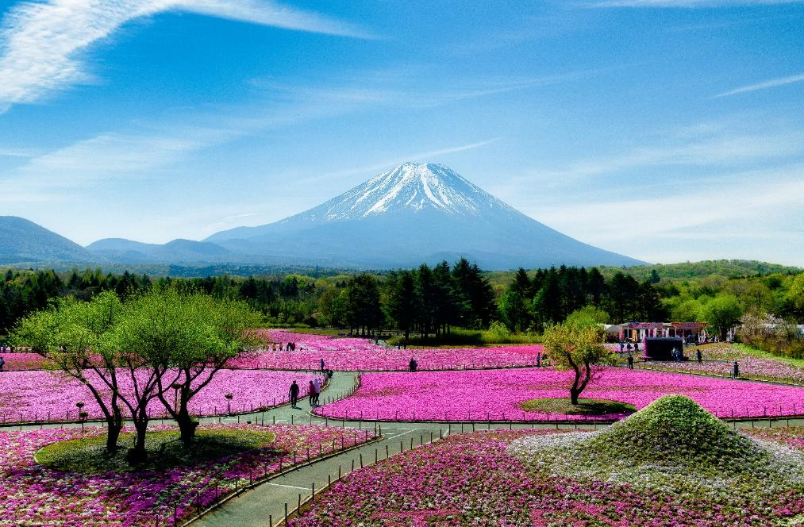

🛏 **พักที่ HOTEL JUST ONE FUJI OYAMA หรือเทียบเท่า**

**ค่ำ** 🍽 **รับประทานอาหารค่ำที่ห้องอาหารโรงแรม เมนูพิเศษ !! บุฟเฟ่ต์ขาปูยักษ์**

หลังรับประทานอาหารแล้วเชิญท่านพักผ่อนไปกับการแช่ **ออนเซ็น** น้ำแร่ธรรมชาติผ่านความร้อนใต้พิภพเพื่อผ่อนคลายความเมื่อยล้าเลือดลมเดินดีเสริมสุขภาพให้กระปรี้กระเปร่าผิวพรรณสดใสมีน้ำมีนวลช่วยระบบการเผาผลาญของร่างกายให้อยู่ในสภาพคงที่ความอัศจรรย์แห่งการอาบน้ำแร่แบบญี่ปุ่นนี่เองทำให้มีผู้กล่าว**ว่า => หากมาที่ญี่ปุ่นแล้วไม่ได้ลงอาบน้ำแร่ก็เหมือนกับว่าท่านมาไม่ถึงญี่ปุ่น !**

**วันที่ห้า เมืองคามาคุระ – นั่งรถไฟเอโนะเด็น – วัดฮาเซเดระ – วัดโคโตคุอิน – เมืองโตเกียว – ช้อปปิ้งชินจูกุ**

**เช้า** 🍽 **รับประทานอาหารเช้า ณ ห้องอาหารโรงแรม**

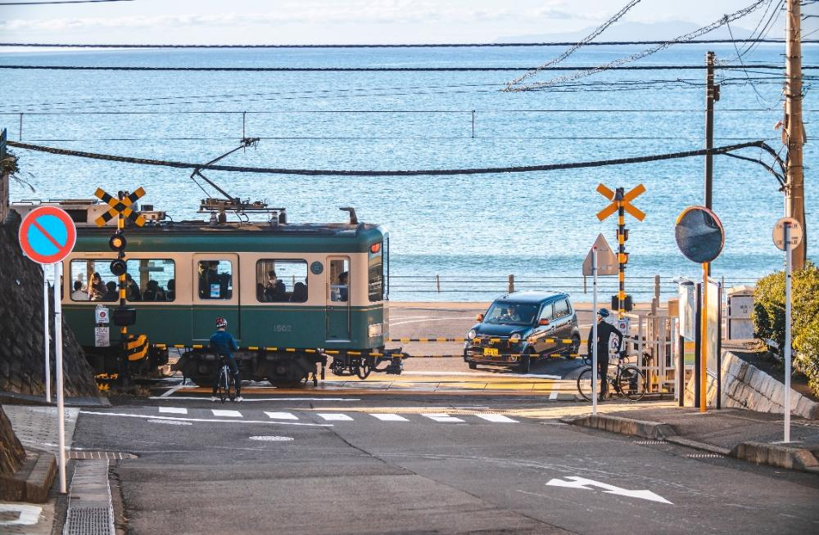นำท่านเดินทางสู่ **เมืองคามาคุระ** นำท่านนั่ง **รถไฟเอโนะเด็น** (Enoshima Dentetsu Line) สู่สถานีฮาเสะ รถไฟสายยอดนิยมตั้งแต่ในหมู่คนท้องถิ่นไปจนถึงนักท่องเที่ยวเพราะรูปแบบภายนอกของรถไฟถูกออกแบบเป็นแนวคลาสสิค เหมือนได้ย้อนยุคไปในอดีตและจากภายในขบวนรถมองออกไปจะเห็นวิวทิวทัศน์ข้างทางและวิวทะเลที่สวยงาม

ใกล้กันนั้นเป็นที่ตั้งของ **วัดฮาเซเดระ** ภายในประดิษฐานพระโพธิสัตว์กวนอิมไม้ 11 พักตร์ขนาดใหญ่ที่สุดในญี่ปุ่น เป็นที่นับถือจากผู้คนมากมายที่มากราบไหว้ขอพรในด้านสุขภาพ ความรัก และความสงบสุขในชีวิต นอกจากนี้ที่นี่ยังเป็นจุดชมดอกไม้ โดยเฉพาะในช่วงฤดูใบไม้ผลิที่ดอกซากุระและดอกอะจิไซ (ดอกไฮเดรนเยีย) บานสะพรั่ง ทำให้วัดนี้มีความงดงามเป็นพิเศษและเป็นที่นิยมของนักท่องเที่ยว

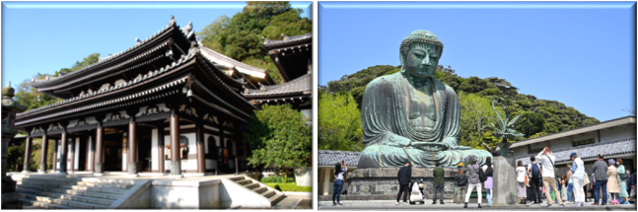

นำท่านสักการะ **พระไดบุทสึ (พระใหญ่แห่งเมืองคามาคุระ)** ณ **วัดโคโตคุอิน** เป็นเวลากว่า 700 ปี ที่องค์พระตั้งตระหง่านในสภาพเดิม ไม่เคยถูกทำลายแม้ผ่านทั้งพายุไต้ฝุ่น คลื่นยักษ์ และศึกสงคราม ชาวญี่ปุ่นจึงศรัทธาในความศักดิ์สิทธิ์และเป็นที่มาของการพรให้ประสบความสำเร็จต่างๆ

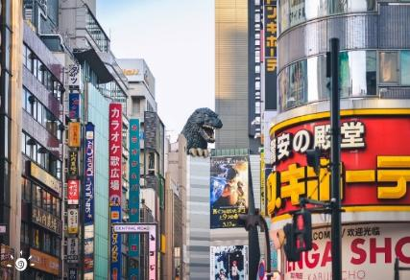**เที่ยง** 🍽 **รับประทานอาหารกลางวันที่ภัตตาคาร**

**บ่าย** นำท่านเดินทางสู่ **เมืองโตเกียว** ตื่นตาตื่นใจกับบรรยากาศเมืองหลวง ณ กรุงโตเกียวที่เต็มไปด้วยผู้คนมากมาย และเทคโนโลยีทันสมัยตลอดสองข้างทาง ให้ท่านอิสระ **ช้อปปิ้งชินจูกุ** ย่านที่มีความเจริญอันดับหนึ่งของโตเกียว เป็นศูนย์รวมร้านค้าที่จัดแต่งอย่างหรูหราน่ารักหลากสไตล์ มีร้านค้าชื่อดังที่เป็นที่นิยมทั้งชาวญี่ปุ่นและนักท่องเที่ยวที่มาเยือน มีทั้งสินค้าแบรนด์เนม เสื้อผ้าแฟชั่น อุปกรณ์อิเล็กทรอนิกส์ กล้องถ่ายรูปดิจิตอล กิ๊ฟช็อป ขนม รวมถึงเครื่องสำอางยี่ห้อดังของญี่ปุ่นไม่ว่าจะเป็น KOSE, SHISEDO KANEBO, SK–II ในราคาถูกกว่าเมืองไทยและสินค้าอื่นๆ อีกมากมายที่ท่านสามารถเลือกซื้อเป็นของฝากกลับบ้านได้

**ค่ำ อิสระรับประทานอาหารค่ำตามอัธยาศัย **เพื่อให้ท่านใช้เวลาช้อปปิ้งได้อย่างคุ้มค่า\*\***

🛏 **พักที่ OURS INN HANKYU หรือเทียบเท่า**

**วันที่หก วัดนาริตะ – อิออน พลาซ่า – มาเก๊า**

**เช้า** 🍽 **รับประทานอาหารเช้า ณ ห้องอาหารโรงแรม**

นำท่านเดินทางสู่ **เมืองนาริตะ** นำท่านสู่ **วัดนาริตะซัง** เป็น 1 ใน 3 วัดหลักของลัทธิคันโต ที่ได้สร้างขึ้นอุทิศแด่ศาสนาพุทธให้กับ เทพเจ้าฟูดูเมียวโอะ ซึ่งเป็นเทพเจ้าแห่งไฟ จุดเด่นของวัดถือเป็นเทพชั้นสูงสุดของลัทธิชินกอน แกะสลักและถวายโดย โคโบไดจิ ตามราชโองการของ จักรพรรดิซากะ วัดแห่งนี้มีผู้แวะเวียนเข้าสักการะมากว่า 10 ล้านคนต่อปี ภายในวัดมีสวนนาริตะซัง ในพื้นที่กว่า 165,000 ตารางเมตร เป็นสถานพักผ่อนหย่อนใจที่สวยงามร่มรื่น และอากาศบริสุทธิ์ตลอดทั้ง 4 ฤดู

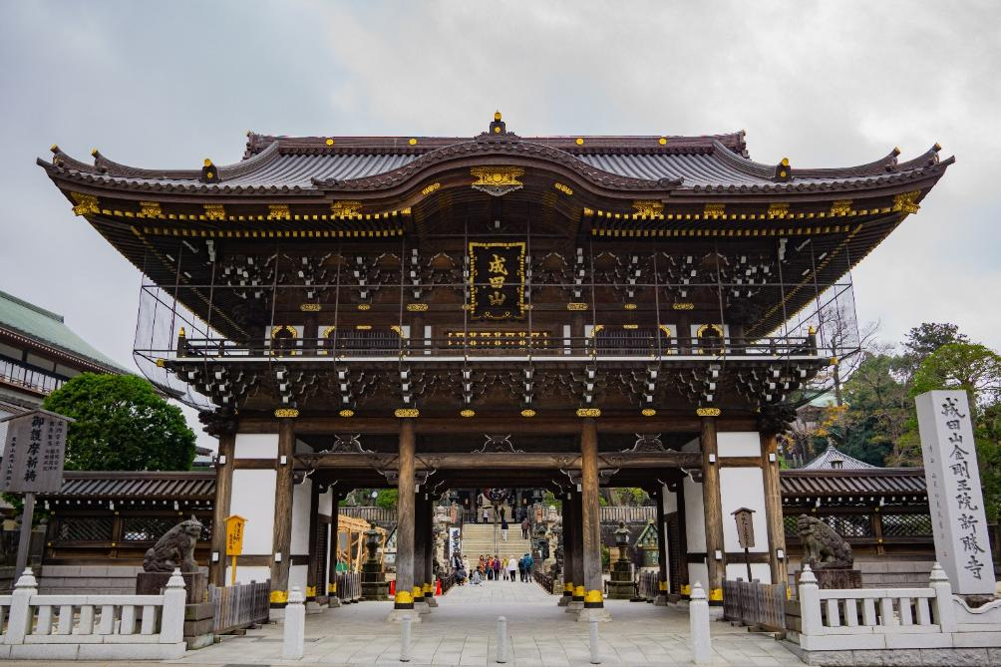

เชิญท่านอิสระช้อปปิ้ง **อิออน พลาซ่า** ช้อปปิ้งมอลล์ขนาดใหญ่ อิสระท่านได้เลือกซื้อสินค้าจากร้านค้าต่างๆ ไม่ว่าจะเป็นเสื้อผ้า กระเป๋า-รองเท้า ของแต่งบ้าน ของที่ระลึก ฯลฯ ภายในอาคารยังมี ห้างจัสโก้ ให้ท่านช้อปปิ้งต่ออย่างเพลิดเพลินสนุกสนานกับการจับจ่ายสินค้าของร้าน 100 Yen ซึ่งสินค้าทุกๆ อย่างในร้านราคาชิ้นละ 100 เยน ไม่ลืมแวะซื้อของฝากทางกรุงเทพฯ อาทิ ขนมโมจิ, เบนโตะ, ผลไม้สด และแห้ง, ลูกอมขนมขบเคี้ยว ฯลฯ

**เที่ยง** **อิสระรับประทานอาหารกลางวันตามอัธยาศัยที่อิออน พลาซ่า**

สมควรแก่เวลา กรุณาตรวจเช็คสัมภาระให้เรียบร้อย เพื่อเตรียมตัวเดินทางสู่สนามบินเพื่อไปมาเก๊า

**16.00 น.** เหินฟ้าสู่ **เมืองมาเก๊า** **โดยสายการบิน AIR MACAU เที่ยวบินที่** **NX861✈**

***(บริการอาหารและเครื่องดื่มบนเครื่อง)***

**20.05 น.** เดินทางถึง **ท่าอากาศยานนานาชาติมาเก๊า** ดินแดนมหัศจรรย์ที่ผสานวัฒนธรรมตะวันออกและตะวันตกได้อย่างลงตัว เมืองนี้โดดเด่นด้วยสถาปัตยกรรมโปรตุเกสอันงดงาม อาทิ ซากโบสถ์เซนต์ปอลอันเลื่องชื่อ และจัตุรัส Senado ที่ปูด้วยหินโมเสกแบบโปรตุเกส ได้ชื่อว่าเมืองแห่งแสงสีลาสเวกัสตะวันออกยามค่ำคืน

**บริการ SNACK BOX ท่านละ 1 ชุด**

🛏 **พักที่ EMPEROR HOTEL หรือเทียบเท่า**

**วันที่เจ็ด วัดอาม่า – เจ้าแม่กวนอิมปรางค์ทองริมทะเล – ร้านขนมของฝาก – เซนาโด้สแควร์ – วัดเปากง – ถนนคนเดินไทปา – เดอะ ลอนดอนเนอร์ – เดอะ เวเนเชี่ยน – มาเก๊า – กรุงเทพฯ**

**เช้า** 🍽 **รับประทานอาหารเช้า ณ ห้องอาหารโรงแรม**

นำท่านสักการะสิ่งศักดิ์สิทธิ์ที่ **วัดอาม่า** ให้ทุกท่านได้กราบไหว้เจ้าแม่ทับทิมที่วัดอาม่า ซึ่งเป็นวัดที่มีชื่อเสียงมากๆ ภายในวัดมีจุดกราบไหว้ขอพรอยู่หลายจุด ซึ่งแต่ละจุดจะอยู่บนเนินเขาต้องเดินขึ้นบันไดไป ในแต่ละชั้นก็จะมีทั้งศาลเจ้า, ศาลา, ประตูโบราณ, สิ่งศักดิ์สิทธิ์ต่างๆ ให้เราได้ขอพร จึงทำให้คนนิยมเดินทางมากราบไหว้และเที่ยวชมบริเวณต่างๆ ของวัดอาม่าแห่งนี้ ทำให้ที่นี่ได้รับการขึ้นทะเบียนเป็นมรดกโลกโดย UNESCO เมื่อปี ค.ศ. 2005 อีกด้วย

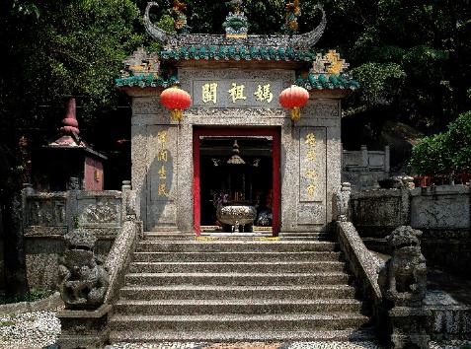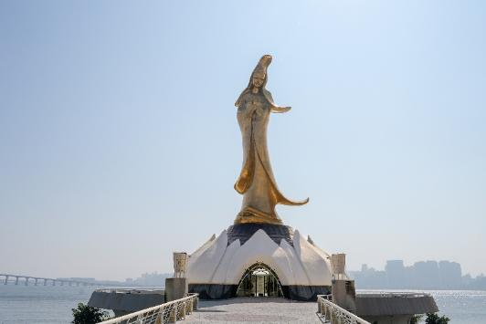

นำท่านสักการะ **เจ้าแม่กวนอิมปรางค์ทองริมทะเล** โดยเปิดครั้งแรกเมื่อวันที่ 21 มีนาคม ในปี ค.ศ. 1999 เรียกได้ว่าเป็นหนึ่งในแลนด์มาร์คของมาเก๊า มีความโดดเด่นแตกต่างจากที่อื่น คือจะมีการผสมผสานระหว่างงานปั้นของพระแม่มารี ที่ถ่ายถอดออกมาเป็นพระพักตร์ของเจ้าแม่กวนอิม โดยอาภรณ์เครื่องทรงยังเป็นแบบจีนโบราณดั้งเดิม โดยรูปปั้นเจ้าแม่กวนอิมจะตั้งยื่นออกไปในทะเล ห่างจากชายฝั่ง 60 เมตร องค์ประติมากรรมมีความสูงมากถึง 20 เมตร ยืนประทับอยู่บนฐานดอกบัว ที่มีความสูง 4 เมตร ทั้งองค์จะทำด้วยทองสำริด มีน้ำหนักกว่า 1.8 ตัน ผู้คนจะนิยมมาไหว้เจ้าแม่กวนอิม ขอในเรื่องของการงาน การเงิน ความรัก โดยวีธีการไหว้นั้นให้เราไปยืนในจุดรับพลังเลข 8 (สัญลักษณ์ตัวเลข) จะมีทั้งหมด 3 จุดด้วยกัน ว่ากันว่าถ้าไหว้ครบทุกจุด พรที่ขอไว้จะสำเร็จลุล่วง

**เที่ยง** 🍽 **รับประทานอาหารกลางวันที่ภัตตาคาร**

**บ่าย** นำท่าน **แวะชิมและซื้อขนมพื้นเมืองรวมถึงวิตามินต่างๆ** ในราคาโดนใจ อาทิ เช่น วิตามินสกัดจากปลาทะเลน้ำลึก, น้ำนมผึ้งที่ช่วยบำรุงผิวพรรณ หรือหมูแผ่น เป็นต้น จากนั้นให้ท่านอิสระช้อปปิ้ง **เซนาโด้ สแควร์** เป็นแหล่งช้อปปิ้งยอดนิยมของมาเก๊า มีความโดดเด่นในแง่ของสถาปัตกรรม อย่างพื้นถนนที่ปูลาดด้วยกระเบื้องให้เป็นลอนคลื่นเหมือนท้องทะเลที่โดนเด่นและงดงามแปลกตา อีกทั้งย่านนี้ยังรายล้อมไปด้วยอาคารต่างๆ ที่ก่อสร้างตามแบบสถาปัตยกรรมสไตล์ยุโปรหลากสีสัน ทำให้รู้สึกเหมือนกับว่ากำลังเดินช้อปปิ้งอยู่ในมหานครลอนดอน

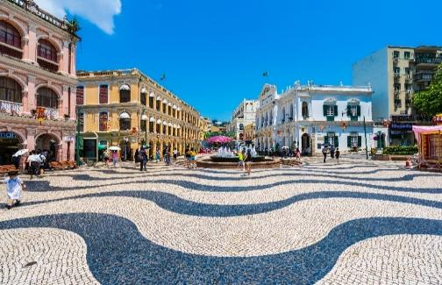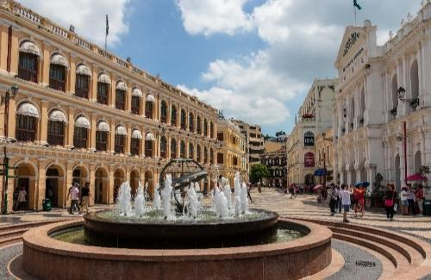

นำท่านเดินทางสู่ **วัดเปากง** ศาลเจ้าอีหลิง ตำหนักไท่ส่วยเอี้ย ตามฤกษ์ยามที่กำหนดไว้ กราบไหว้ขอพรกับเทพเจ้าองค์ไท่ส่วยเอี้ยประจำปีมะเส็งและองค์ไท่ส่วยประจำปีเกิดของตัวเอง เทพผู้ทำหน้าที่ปกปักษ์คุ้มครองดวงชะตา แบบถูกต้องและถูกเวลา เสริมดวง ขจัดปัดเป่าโรคภัยสิ่งชั่วร้ายให้พ้นจากตัว โดยจะมีผู้เชี่ยวชาญคอยแนะนำ

นำท่านสู่ **ถนนคนเดินไทปา** ตั้งอยู่บนถนน Rua do Cunha เต็มไปด้วยร้านค้า ร้านของฝาก ร้านขนมขายเต็มอยู่สองฝั่ง เเละทาร์ตไข่ชื่อดังที่ห้ามพลาด ให้ท่านเดินชิมช้อป ร้านแนะนำอาทิร้าน Café Vong Kei ร้านชานมหวานน้อยตัวร้านมีการเพนท์ภาพสุดน่ารักให้ถ่ายรูป ร้าน Lao Day Beef offal อีกหนึ่งร้านโอเด้งมาเก๊าและร้านเครื่องในวัวต้ม ร้านคุกกี้อัลมอนด์ของฝากของมาเก๊า โดยร้านดังสุดชื่อว่าร้าน Pastelaria Fong Kei ร้านนี้เป็นร้านที่ได้แนะนำในมิชลินไกด์ ความอร่อยของร้านนี้วัดจากจำนวนคนที่ต่อคิวยาว ให้ท่านอิสระช้อปชิมตามอัธยาศัย

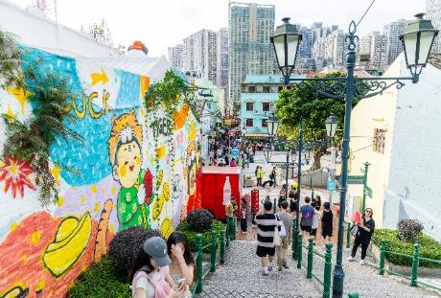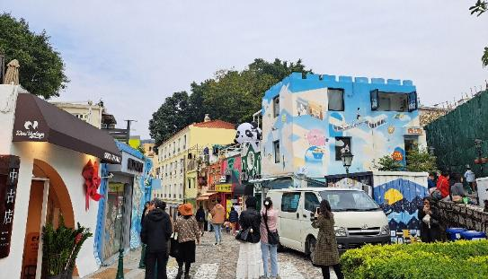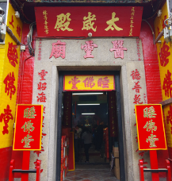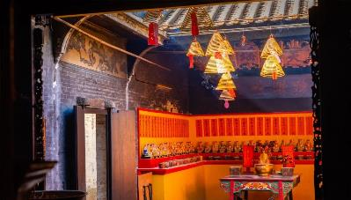

นำท่านเดินทางสู่ **เดอะ ลอนดอนเนอร์** สุดชิลกับบรรยากาศสไตล์อังกฤษแท้ๆ มีหอนาฬิกาบิ๊กเบน ตั้งตระหง่านสุดอลังการพร้อมทั้งน้ำพุซาฟดัส โดยจำลองบรรยากาศเมืองลอนดอนมาไว้ที่มาเก๊าได้จำลองเสมือนเราอยู่ที่อังกฤษจริงๆ มีร้านอาหารและร้านช้อปปิ้งแบรนด์ดังมากมาย

ท่านสามารถเดินข้ามสะพานลอยสู่ **เดอะ เวเนเชี่ยน** รีสอร์ทระดับเวิลด์คลาส เชิญสัมผัสความอลังการที่จำลองบรรยากาศเมืองเวนิสไว้อย่างสมบูรณ์แบบ พบกับคลองกอนโดล่าจำลองยาวกว่า 3 กิโลเมตร ที่ท่านสามารถล่องเรือพร้อมฟังเสียงขับกล่อมจากนักร้องชาวอิตาเลียน ท่ามกลางเพดานเพนท์ท้องฟ้าสมจริงและสถาปัตยกรรมแบบเวนิสที่สวยงาม ตื่นตากับห้างสรรพสินค้าหรูกว่า 850 ร้านค้า พร้อมไฮไลท์สำหรับสายของสะสมที่ร้าน POPMART แบรนด์ของเล่นสุดฮิตจากจีน ที่มีทั้งตู้กาชาปองและคอลเลคชั่นพิเศษเฉพาะที่มาเก๊า อย่าลืมแวะชิมทาร์ตไข่สูตรต้นตำรับที่ร้าน Lord Stow's Bakery สาขา Venetian ที่เสิร์ฟทาร์ตไข่ร้อนๆ หอมกรุ่น ไส้ครีมคัสตาร์ดนุ่มละมุน ในแป้งพายกรอบ สัมผัสความบันเทิงระดับโลกที่โรงละครหลักและคาสิโนขนาดใหญ่ หรือจะเลือกพักผ่อนริมสระว่ายน้ำกลางแจ้งสี่แห่ง The Venetian Macao พร้อมมอบประสบการณ์สุดพิเศษที่จะทำให้คุณรู้สึกเหมือนได้เที่ยวอิตาลีในมาเก๊า พร้อมช้อปปิ้งและชิมอาหารอร่อยครบครัน **หมายเหตุ : ไม่ได้รวมค่าล่องเรือกอนโดล่า และกิจกรรมต่างๆ ภายในเวเนเชี่ยน**

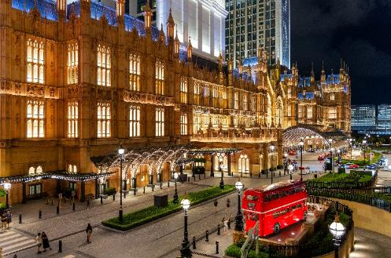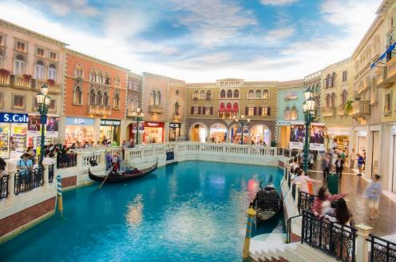

สมควรแก่เวลา กรุณาตรวจเช็คสัมภาระให้เรียบร้อย เพื่อเตรียมตัวเดินทางสู่สนามบินเพื่อกลับกรุงเทพฯ

**19.45 น.** เหินฟ้าสู่ **กรุงเทพฯ** **โดยสายการบิน AIR MACAU เที่ยวบินที่** **NX992**✈

***(บริการอาหารและเครื่องดื่มบนเครื่อง)***

**21.50 น.** ถึง **กรุงเทพฯ** โดยสวัสดิภาพ พร้อมความประทับใจ**.........** ☺ ☺ ☺ ☺

**\*\*\*\*\*\*\*\*ขอบคุณทุกท่านที่ใช้บริการ\*\*\*\*\*\*\*\***

☺ ☺ ☺ ☺ **ซื่อสัตย์ จริงใจ ห่วงใย เน้นบริการ คืองานของเรา** ☺ ☺ ☺ ☺

**หมายเหตุ: โปรแกรมและราคาสามารถเปลี่ยนแปลงได้ตามความเหมาะสมโดยไม่ต้องแจ้งให้ทราบล่วงหน้าทางบริษัทฯ จะถือผลประโยชน์ของลูกค้าเป็นสำคัญ**

**\*\*\*ในกรณีที่ลูกค้าต้องออกตั๋วโดยสารภายในประเทศ (เครื่องบิน ,รถทัวร์ ,รถไฟ) กรุณาติดต่อเจ้าหน้าที่ของบริษัทฯ เพื่อเช็คว่ากรุ๊ปมีการคอนเฟิร์มเดินทางก่อนทุกครั้ง เนื่องจากสายการบินอาจมีการปรับเปลี่ยนไฟล์ทบิน หรือเวลาบิน โดยไม่ได้แจ้งให้ทราบล่วงหน้า ทางบริษัทฯ จะไม่รับผิดชอบใด ๆ ในกรณี ถ้าท่านออกตั๋วภายในโดยไม่แจ้งให้ทราบและหากไฟล์ทบินมีการปรับเปลี่ยนเวลาบิน เพราะถือว่าท่านยอมรับในเงื่อนไขดังกล่าว\*\*\***

|  |
| --- |
| **อัตราค่าบริการ (ราคาต่อท่าน)** |

|  |  |  |  |
| --- | --- | --- | --- |
| **วันเดินทาง** | **ราคาทัวร์ผู้ใหญ่**  **พักห้องละ 2 ท่าน**  **(25 ท่านออกเดินทาง)** | **พักเดี่ยว จ่ายเพิ่ม** | **ราคาไม่รวมตั๋ว** |
| **14 – 20 พ.ค. 68** | **45,999 บาท / ท่าน** | **13,000 บาท / ท่าน** | **37,999 บาท / ท่าน** |
| **21 – 27 พ.ค. 68** | **45,999 บาท / ท่าน** | **13,000 บาท / ท่าน** | **37,999 บาท / ท่าน** |
| **28 พ.ค. – 3 มิ.ย. 68** | **45,999 บาท / ท่าน** | **13,000 บาท / ท่าน** | **37,999 บาท / ท่าน** |

**อัตราค่าบริการดังกล่าวรวม**

1. **ค่าตั๋วเครื่องบิน**ชั้นทัศนาจร ไป-กลับ พร้อมกรุ๊ป ตามที่ระบุไว้ในรายการเท่านั้น **ตั๋วเครื่องบินที่ใช้เป็นแบบกรุ๊ปไม่สามารถเลือกที่นั่งล่วงหน้าได้ (ท่านจะได้รับที่นั่งแบบสุ่มเท่านั้น)**
2. **ค่าภาษีสนามบิน**ทุกแห่ง **หากสายการบินมีการปรับราคาภาษีน้ำมันขึ้น ทางบริษัทฯ ขอสงวนสิทธิ์เก็บค่าภาษีน้ำมันเพิ่มตามความเป็นจริงก่อนการเดินทาง** **\*\*ราคาทัวร์นี้เช็คภาษีน้ำมัน ณ วันที่ 29 ต.ค. 67**
3. **ค่าโรงแรม**ระดับมาตรฐาน (พักห้องละ 2 ท่าน)

**กรณีห้อง TWIN BED (เตียงเดี่ยว 2 เตียง) ซึ่งโรงแรมไม่มีหรือเต็ม ทางบริษัทขอปรับเป็นห้อง DOUBLE BED แทนโดยมิต้องแจ้งให้ทราบล่วงหน้า หรือ หากต้องการห้องพักแบบ DOUBLE BED ซึ่งโรงแรมไม่มีหรือเต็ม ทางบริษัทขอปรับเป็นห้อง TWIN BED แทนโดยมิต้องแจ้งให้ทราบล่วงหน้า เช่นกัน กรณีพักแบบ TRIPLE ROOM รบกวนติดต่อเจ้าหน้าที่ (อาจจะมีค่าใช้จ่ายเพิ่มเติมค่ะ)**

4. **ค่าอาหาร** ตามที่ระบุไว้ในรายการ และ น้ำดื่มบนรถวันละ 1 ขวด

5. **ค่ายานพาหนะ** และค่าธรรมเนียมเข้าชมสถานที่ต่างๆ ตามที่ระบุไว้ในรายการ

6. **น้ำหนักสัมภาระ ท่านละไม่เกิน 25 กิโลกรัม** สัมภาระติดตัวขึ้นเครื่องได้ 1 ชิ้น ต่อท่าน น้ำหนักต้องไม่เกิน 7 กิโลกรัม

7. **ค่าประกันอุบัติเหตุในการเดินทางต่างประเทศ**

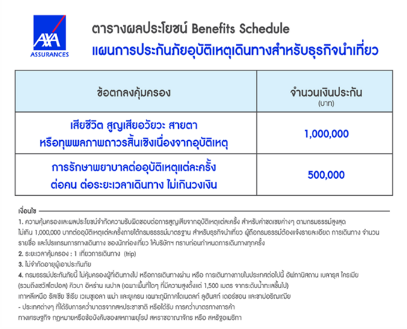

**อัตราค่าบริการดังกล่าวไม่รวม**

1. **ค่าทำหนังสือเดินทาง**ทุกประเภท
2. **ค่าใช้จ่ายอื่นๆ** ที่นอกเหนือจากรายการระบุ เช่น ค่าใช้จ่ายส่วนตัวอื่นๆ ฯลฯ
3. **ค่าภาษี**มูลค่าเพิ่ม VAT 7 % และหักภาษี ณ ที่จ่าย 3 % ในกรณีที่ลูกค้าต้องการใบเสร็จรับเงินที่ถูกต้อง จะต้องบวกค่าภาษีมูลค่าเพิ่ม และหัก ณ ที่จ่าย จากยอดขายจริงทั้งหมดเท่านั้น และโปรดแจ้งทางบริษัทฯ จะออกให้ภายหลัง ขอสงวนสิทธิ์ออกใบเสร็จที่ถูกให้กับบริษัททัวร์เท่านั้น
4. **กรุณาเตรียมค่าทิปไกด์, คนขับรถ รวม 1,500 บาทต่อคน (เด็กชำระทิปเท่ากับผู้ใหญ่)**
5. **ค่าวีซ่าญี่ปุ่นสำหรับชาวต่างชาติ**
6. **ค่าธรรมเนียมน้ำมันและภาษีสนามบิน ในกรณีที่สายการบินมีการปรับขึ้นราคา**

